HARUN SEFA İNAN

204410022

**OPENCV KÜTÜPHANESİ KULLANARAK PYTHON’DA GÖRÜNTÜ İŞLEME**

**İçindekiler Tablosu**

**1. Renkli Görüntülerin Gri Tonlu Hale Dönüştürülmesi……………………………............................2**

**2. Parlaklık Ayarı………………………………………………………..........................................................3**

**3. Görüntünün Histogramının Elde Edilmesi……………………………………………............................4**

**4. Eşikleme…………………………………………………………………………................................................5**

**5. Negatif görüntüleme………………………………………………………................................................6**

**6. Kontrast (karşıtlık)ayarlama…………………………………………………………..................................7**

**7. Kontrastı germe işlem…………………………………………………………...........................................8**

**8. Histogram eşitleme………………………………………………………………..........................................9**

**9. Gaussian(Gauss) Alçak Geçiren Filtresi……………………………………………..............................10**

**10. Mean(Ortalama) Alçak Geçirgen Filtresi ……………………………………………………...................11**

**11. Medyan(Ortanca - Median) Filtresi ………………………………………........................................12**

**12. Laplacian(Laplas) Filtresi…………………………………………………………......................................13**

**13. Sobel Filtresi………………………………...................................................................................14**

**14. Prewitt Filtresi………………………………………………….............................................................15**

**15. Gradyent Metoduyla Kenarları Keskinleştirme.…………………………………………………………….16**

**16. Açılı döndürme…………………………………………………………………............................................17**

**17. Görüntünün ters çevrilmesi………………………………………………………....................................18**

**18. Aynalama……………………………………………………………..........................................................19**

**19. Görüntü öteleme…………………………………………………………………..........................................20**

**20. Yakınlaştırma………………………………………………………………………….......................................21**

**21. Uzaklaştırma…………………………………………………………………………........................................22**

**22. Yayma(dilation)…………………………………………………………………….........................................23**

**23. Aşındırma(erosion) …………………………………………………......................................................24**

**24. Konvolüsyon yöntemi (çekirdek matris) ile netleştirme…………………………........................25**

**25. Perspektif Düzeltme………………………………………………………................................................26**

**1.Renkli Görüntülerin Gri Tonlu Hale Dönüştürülmesi**

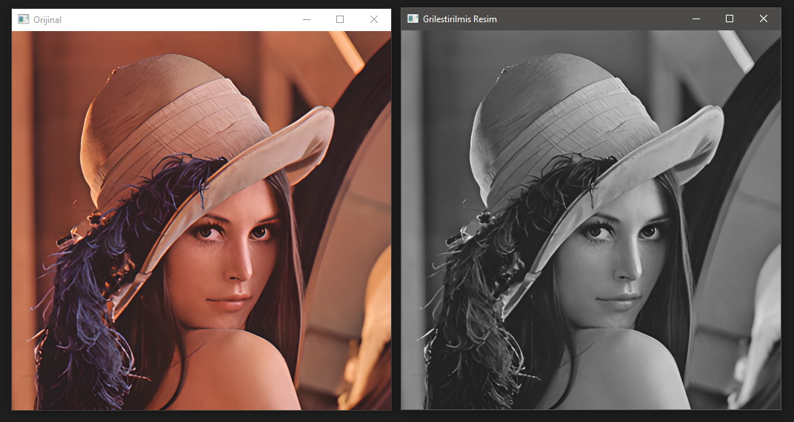

import cv2

import matplotlib.pyplot as plt

import numpy as np

resim= cv2.imread("image/lena.png")

resimGri=cv2.cvtColor(resim,cv2.COLOR_BGR2GRAY)#gri kodu

cv2.imshow("Orijinal",resim)

cv2.imshow("Grilestirilmis Resim",resimGri)

cv2.waitKey(0)

cv2.destroyAllWindows()

Renkli görüntüyü gri tona çevirir.

**2.Parlaklık Ayarı**

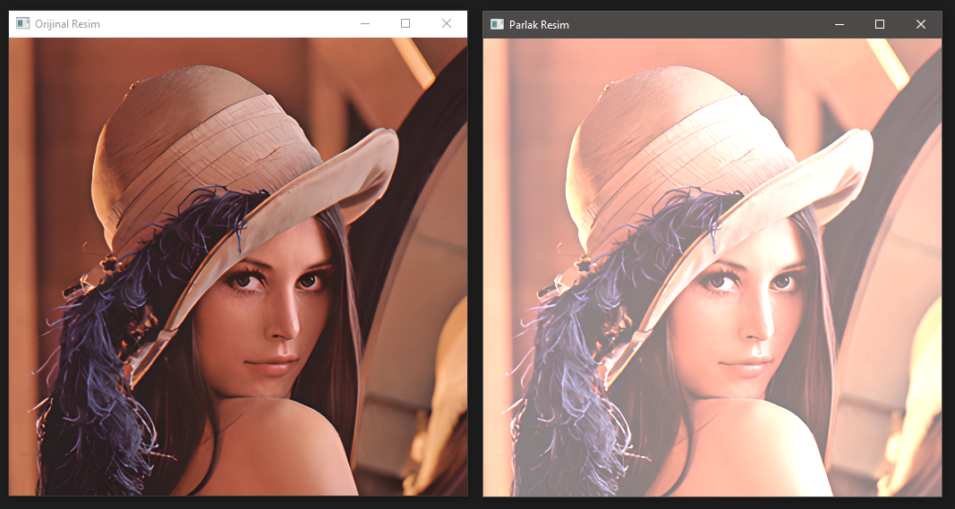

import cv2

import matplotlib.pyplot as plt

import numpy as np

resim = cv2.imread('image/lena.png')

alpha=1

beta=100

adjusted = cv2.convertScaleAbs(resim, alpha=alpha, beta=beta)

cv2.imshow("Orijinal Resim",resim)

cv2.imshow('Parlak Resim', adjusted)

cv2.waitKey(0)

cv2.destroyAllWindows()

Parlaklığı değiştirmeye yarayan filtredir.

**3.Görüntünün Histogramının Elde Edilmesi**

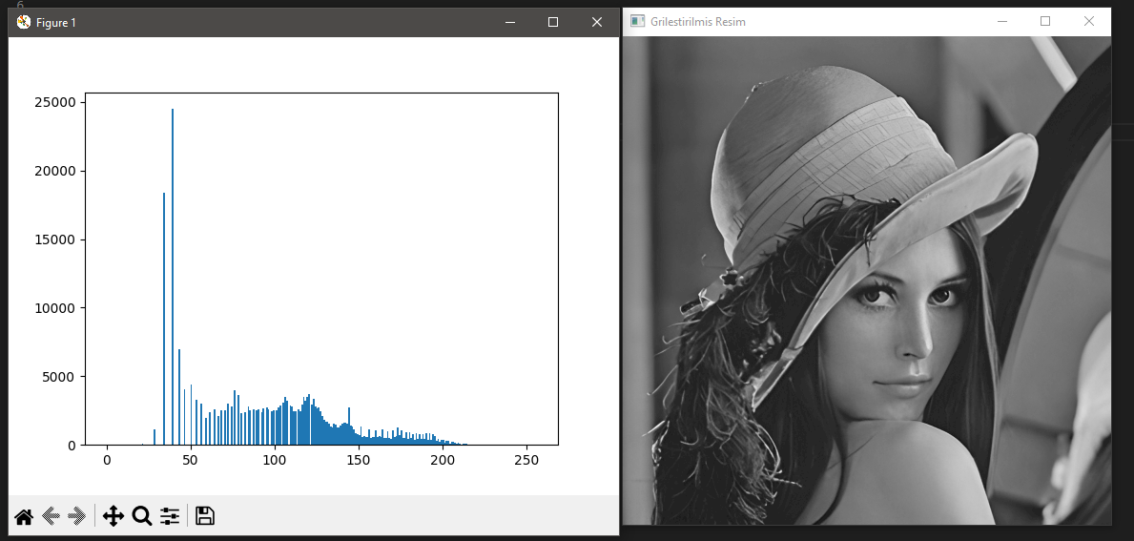

import cv2

import matplotlib.pyplot as plt

import numpy as np

resim= cv2.imread("image/grilena.png",0)

cv2.imshow("Grilestirilmis Resim",resim)

plt.hist(resim.ravel(),256,[0,256]); plt.show()

cv2.waitKey(0)

cv2.destroyAllWindows()

Histogram, bir resimde herhangi bir rengin belli bir seviyesine ait değeri taşıyan piksellerin sayısının elde edilmesi ve bunun grafikle ifade edilmesidir.

**4.Eşikleme**

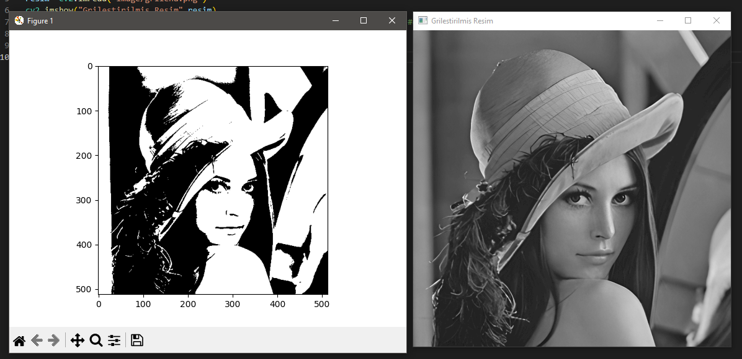

import cv2

import matplotlib.pyplot as plt

import numpy as np

resim= cv2.imread("image/grilena.png")

cv2.imshow("Grilestirilmis Resim",resim)

(thresh, blackAndWhiteImage) = cv2.threshold(resim, 100, 255, cv2.THRESH_BINARY)#eşikleme kodu

plt.imshow(blackAndWhiteImage)

plt.show()

Görüntü içerisindeki gri parlaklık eğilimlerini ortadan kaldırmak ve görüntü içerisinde sadece iki renkten (siyah ve beyaz) bölgeler elde etmek için eşikleme işlemi yapılır. Belirlenen eşik değeri altında kalan pixel renk değerleri 0, üstünde kalan renk değerleri ise 255 ile temsil edilir.

**5.Negatif Görüntüleme**

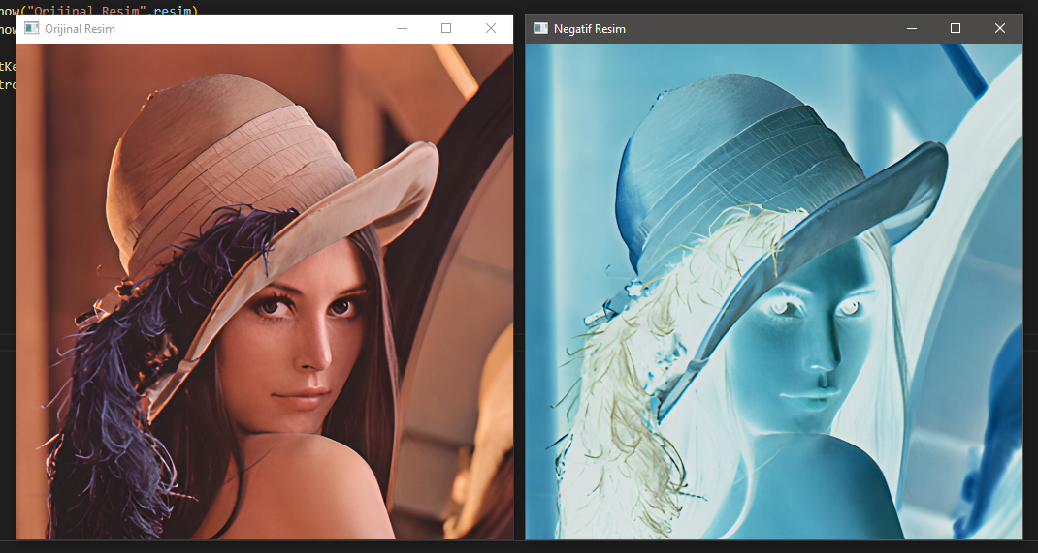

import cv2

import matplotlib.pyplot as plt

import numpy as np

resim=cv2.imread("image/lena.png")

renkli_negatif = abs(255-resim)

cv2.imshow("Orijinal Resim",resim)

cv2.imshow("Negatif Resim",renkli_negatif)

cv2.waitKey(0)

cv2.destroyAllWindows()

Sayısal görüntülerin negatifleri gri seviyelerin, ters ölçeklendirilesi ile elde edilmektedir.

**6.Kontrast (karşıtlık) Ayarlama**

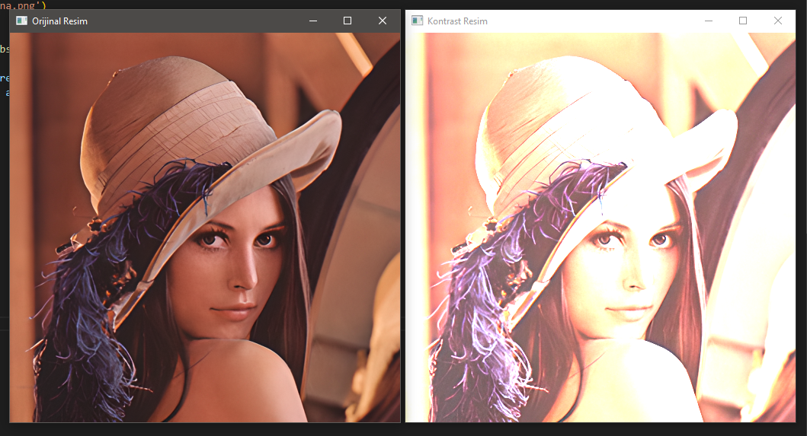

import cv2

import matplotlib.pyplot as plt

import numpy as np

resim = cv2.imread('image/lena.png')

alpha=3

beta=10

adjusted = cv2.convertScaleAbs(resim, alpha=alpha, beta=beta)

cv2.imshow("Orijinal Resim",resim)

cv2.imshow('Kontrast Resim', adjusted)

cv2.waitKey(0)

cv2.destroyAllWindows()

Kontrast görüntüdeki en açık ve en koyu bölgeler arasındaki farkın bir derecesidir.

**7.Kontrastı Germe İşlemi**

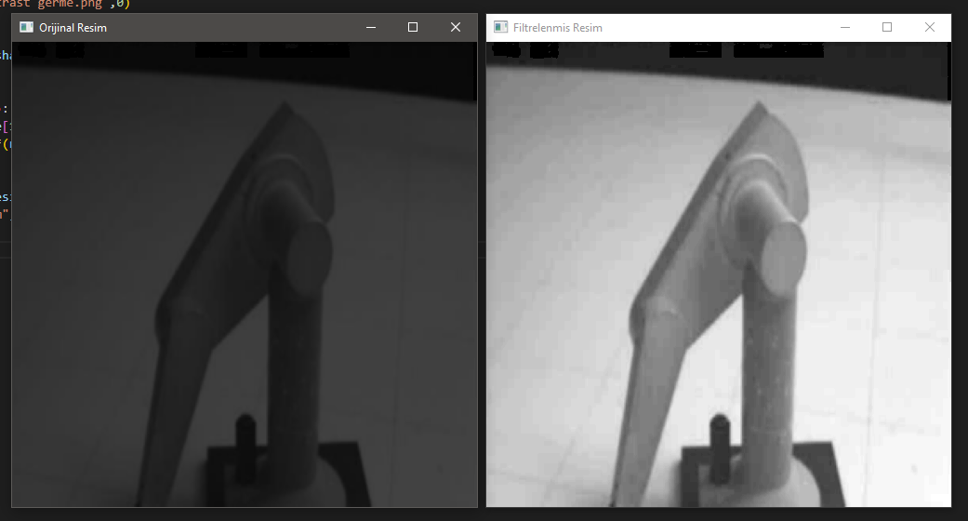

import cv2

import matplotlib.pyplot as plt

import numpy as np

resim = cv2.imread('image/kontrast germe.png',0)

minmax_img = np.zeros((resim.shape[0],resim.shape[1]),dtype = 'uint8')

for i in range(resim.shape[0]):

    for j in range(resim.shape[1]):

        minmax_img[i,j] = 255*(resim[i,j]-np.min(resim))/(np.max(resim)-np.min(resim))

cv2.imshow("Orijinal Resim",resim)

cv2.imshow("Filtrelenmis Resim",minmax_img)

cv2.waitKey(0)

cv2.destroyAllWindows()

Kontrast görüntüdeki en açık ve en koyu bölgeler arasındaki farkın bir derecesidir. Kontrastı düşük olan görüntülerin seçilebilirliği iyi olmamaktadır.

**8.Histogram Eşitleme**

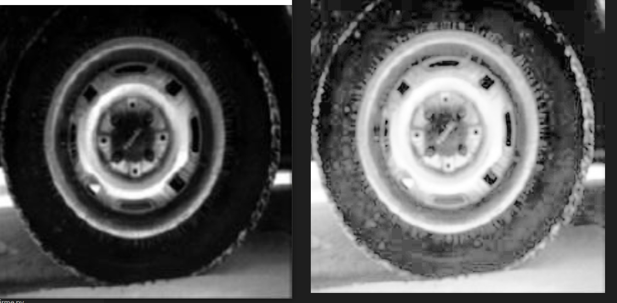

import cv2

import matplotlib.pyplot as plt

import numpy as np

img = cv2.imread('image/histogramesitleme.jpg',0)

row, col = img.shape[:2]

def df(img):

    values = [0]*256

    for i in range(img.shape[0]):

        for j in range(img.shape[1]):

            values[img[i,j]]+=1

    return values

def cdf(hist):

    cdf = [0] * len(hist)

    cdf[0] = hist[0]

    for i in range(1, len(hist)):

        cdf[i]= cdf[i-1]+hist[i]

    cdf = [ele*255/cdf[-1] for ele in cdf]

    return cdf

def equalize_image(image):

    my_cdf = cdf(df(img))

    import numpy as np

    image_equalized = np.interp(image, range(0,256), my_cdf)

    return image_equalized

eq = equalize_image(img)

cv2.imwrite('equalized.png', eq)

Görüntüdeki düşük karşıtlığı iyileştirmek amacı ile kullanılır. Histogramdaki frekans bilgisine bağlı olarak yapılan doğrusal olmayan eşlemedir. Yüksek frekanslı piksel seviyesi geniş piksel alanına düşük frekanslı piksel seviyesi ise dar piksel alanına yerleştirilmektedir.

**9.Gaussian(Gauss) Alçak Geçiren Filtresi**

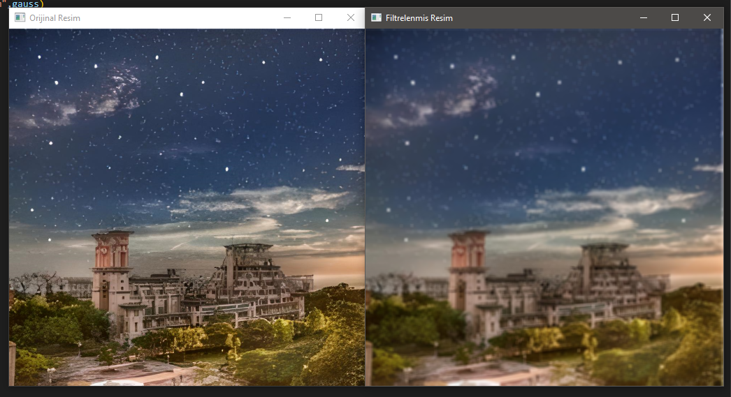

import cv2

import matplotlib.pyplot as plt

import numpy as np

resim= cv2.imread("image/gauss.png")

cv2.imshow("Orijinal Resim",resim)

gauss = cv2.GaussianBlur(resim, (5, 5), 5)

cv2.imshow("Filtrelenmis Resim",gauss)

cv2.waitKey(0)

cv2.destroyAllWindows()

Verilen bir resim üzerinde yumuşatma işlemi uygulamak için kullanılır.

**10.Mean(Ortalama) Alçak Geçirgen Filtresi**

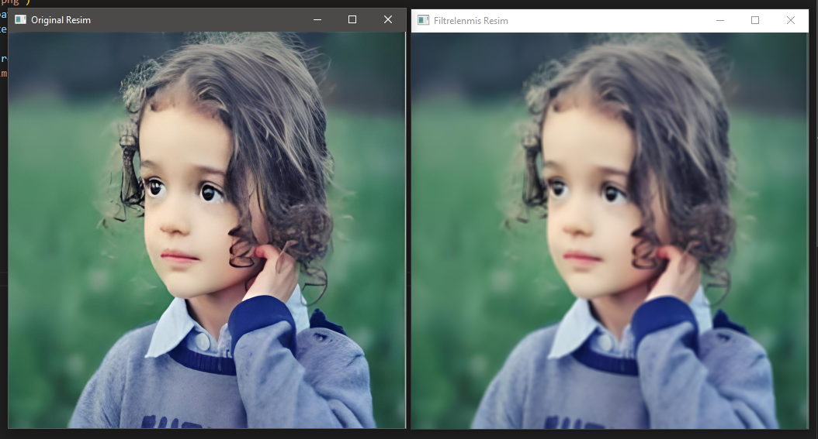

import cv2

import numpy as np

from matplotlib import pyplot as plt

resim=cv2.imread("image/mean.png")

kernel = np.ones((5,5),np.float32)/25

dst = cv2.filter2D(resim,-1,kernel)

cv2.imshow('Original Resim', resim)

cv2.imshow('Filtrelenmis Resim', dst)

cv2.waitKey(0)

cv2.destroyAllWindows()

Komşu pikseller arasındaki büyük parlaklık değerleri farklarını aritmetik, geometrik veya harmonik ortalama kullanarak azaltıp görüntü üzerindeki istenmeyen gürültüleri elimine etmektir.

**11.Medyan(Ortanca - Median) Filtresi**

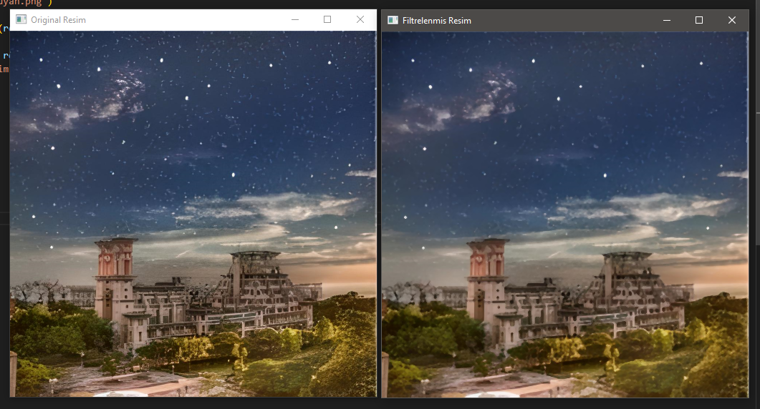

import cv2

import numpy as np

from matplotlib import pyplot as plt

resim = cv2.imread('image/medyan.png')

filteredImg = cv2.medianBlur(resim, ksize=3)

cv2.imshow('Original Resim', resim)

cv2.imshow('Filtrelenmis Resim', filteredImg)

cv2.waitKey(0)

cv2.destroyAllWindows()

Medyan filtresi resimde veya seçili bölgedeki pixellerin parlaklıklarını harmanlar ve istenmeyen parazitleri azaltır. Ortanca değeri alır.

**12.Laplacian(Laplas) Filtresi**

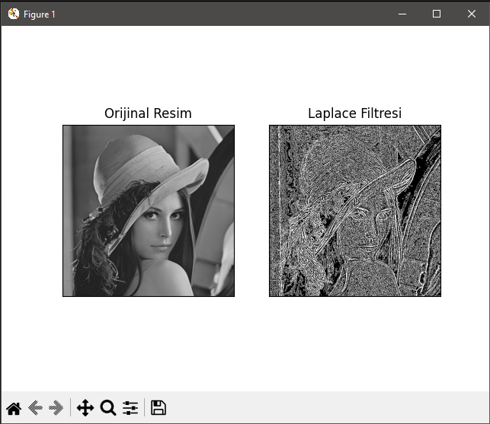

import cv2

import numpy as np

from matplotlib import pyplot as plt

resim = cv2.imread('image/grilena.png')

laplacian = cv2.Laplacian(resim, cv2.CV_64F)

plt.subplot(121),plt.imshow(resim,cmap = 'gray')

plt.title('Orijinal Resim'), plt.xticks([]), plt.yticks([])

plt.subplot(122),plt.imshow(laplacian,cmap = 'gray')

plt.title('Laplace Filtresi'), plt.xticks([]), plt.yticks([])

plt.show()

Laplas filtresi basitçe bir resimdeki kenar hatlarını belirlemek için kullanılır.

**13.Sobel Filtresi**

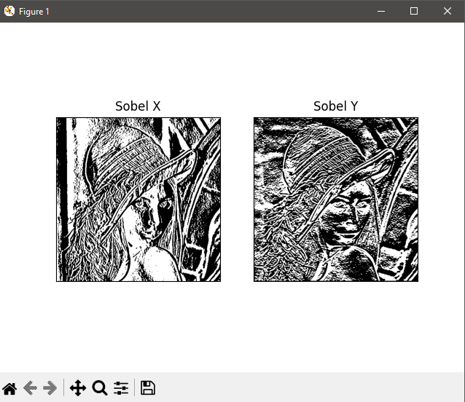

import cv2

import numpy as np

from matplotlib import pyplot as plt

resim = cv2.imread('image/grilena.png')

sobelx = cv2.Sobel(resim,cv2.CV_64F,1,0,ksize=5)  # x

sobely = cv2.Sobel(resim,cv2.CV_64F,0,1,ksize=5)  # y

plt.subplot(121),plt.imshow(sobelx,cmap = 'gray')

plt.title('Sobel X'), plt.xticks([]), plt.yticks([])

plt.subplot(122),plt.imshow(sobely,cmap = 'gray')

plt.title('Sobel Y'), plt.xticks([]), plt.yticks([])

plt.show()

Bu filtreler, bir resimdeki farklı renkler arasındaki sınırları bularak resimde yer alan nesnelerin dış hatlarını belirlememizi sağlar.

**14.Prewitt Filtresi**

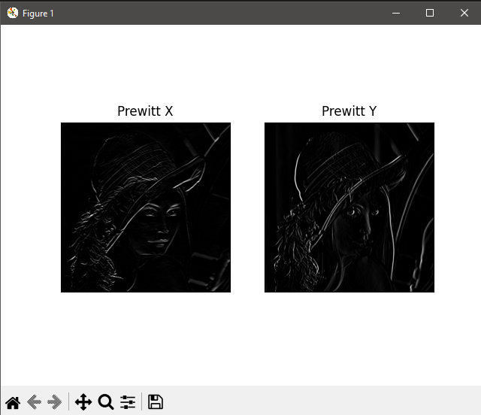

import cv2

import numpy as np

from matplotlib import pyplot as plt

resim = cv2.imread('image/lena.png')

grilena = cv2.cvtColor(resim, cv2.COLOR_BGR2GRAY)

resim_gaussian = cv2.GaussianBlur(grilena,(3,3),0)

kernelx = np.array([[1,1,1],[0,0,0],[-1,-1,-1]])

kernely = np.array([[-1,0,1],[-1,0,1],[-1,0,1]])

img_prewittx = cv2.filter2D(resim_gaussian, -1, kernelx)

img_prewitty = cv2.filter2D(resim_gaussian, -1, kernely)

plt.subplot(121),plt.imshow(img_prewittx,cmap = 'gray')

plt.title('Prewitt X'), plt.xticks([]), plt.yticks([])

plt.subplot(122),plt.imshow(img_prewitty,cmap = 'gray')

plt.title('Prewitt Y'), plt.xticks([]), plt.yticks([])

plt.show()

Resimdeki farklı renkler arasındaki sınırları bularak resimde yer alan nesnelerin dış hatlarını belirlememizi sağlar. Resim üstünde ayrı ayrı yatay ve düşey kenarları belirginleştirir.

**15.Gradyent Metoduyla Kenarları Keskinleştirme**

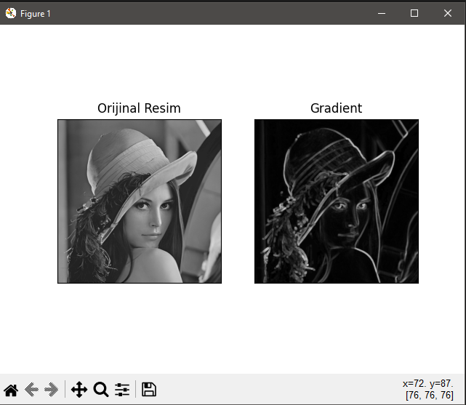

import cv2

import numpy as np

import matplotlib.pyplot as plt

foto=cv2.imread("image/grilena.png")

kernel = np.ones((5,5),np.uint8)

gradient= cv2.morphologyEx(foto, cv2.MORPH_GRADIENT, kernel)

plt.subplot(121), plt.imshow(foto), plt.title("Orijinal Resim")

plt.xticks([]), plt.yticks([])

plt.subplot(122), plt.imshow(gradient), plt.title("Gradient")

plt.xticks([]), plt.yticks([])

plt.show()

Gradyent, görüntünün x ve y doğrultusunda birinci dereceden türev alma ilemidir.

**16.Açılı Döndürme**

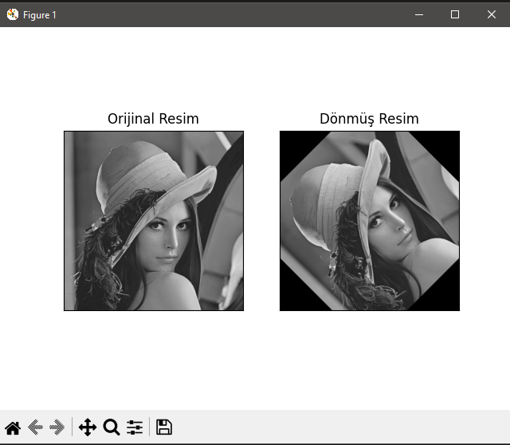

import cv2

import matplotlib.pyplot as plt

import numpy as np

resim = cv2.imread('image/lena.png',0)

rows,cols = resim.shape

M = cv2.getRotationMatrix2D((cols/2,rows/2),45,1)

cıktı = cv2.warpAffine(resim,M,(cols,rows))

plt.subplot(121),plt.imshow(resim,cmap = 'gray')

plt.title('Orijinal Resim'), plt.xticks([]), plt.yticks([])

plt.subplot(122),plt.imshow(cıktı,cmap = 'gray')

plt.title('Dönmüş Resim'), plt.xticks([]), plt.yticks([])

plt.show()

Bir görüntünün açılı döndürülmesinden kasıt verilen açıya göre saat yönünde ya da saat yönünün tersi yönünde görüntü düzleminin döndürülmesidir.

**17.Görüntünün Ters Çevrilmesi**

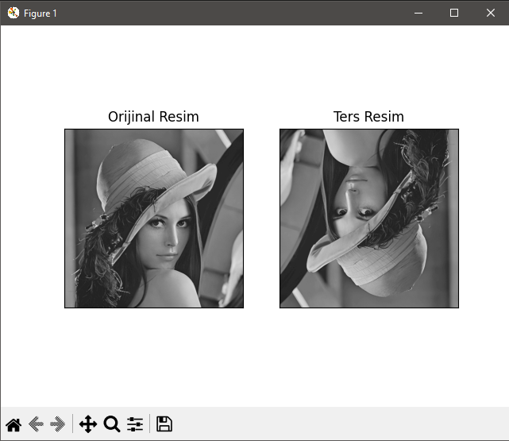

import cv2

import matplotlib.pyplot as plt

import numpy as np

resim = cv2.imread('image/lena.png',0)

rows,cols = resim.shape

M = cv2.getRotationMatrix2D((cols/2,rows/2),180,1)

cıktı = cv2.warpAffine(resim,M,(cols,rows))

plt.subplot(121),plt.imshow(resim,cmap = 'gray')

plt.title('Orijinal Resim'), plt.xticks([]), plt.yticks([])

plt.subplot(122),plt.imshow(cıktı,cmap = 'gray')

plt.title('Ters Resim'), plt.xticks([]), plt.yticks([])

plt.show()

Görüntünün ters çevrilmesi için en üstteki satır en alta, en alttaki satır ise en üste gelecek şekilde görüntü matrisinin tüm elemanları karşılıklı olarak yer değiştirmesi ile sağlanır.

**18.Aynalama**

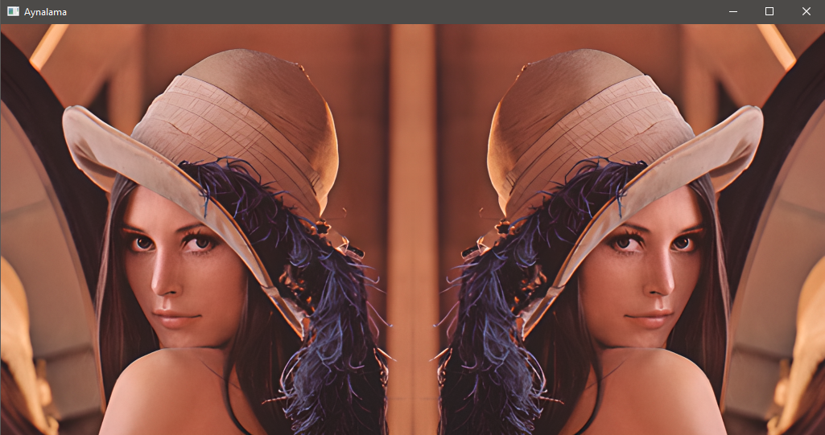

import cv2

import matplotlib.pyplot as plt

import numpy as np

resim=cv2.imread("image/lena.png")

aynalananResim= cv2.copyMakeBorder(resim,0,0,512,0,cv2.BORDER_REFLECT)

cv2.imshow("Aynalama",aynalananResim)

cv2.waitKey(0)

cv2.destroyAllWindows()

Aynalama işlemi, ters çevirme işleminin düşey eksende yapılmış halidir. Birinci sutun elemanları ile son sutun elemanları sırası ile yer değitirir.

**19.Görüntü Öteleme**

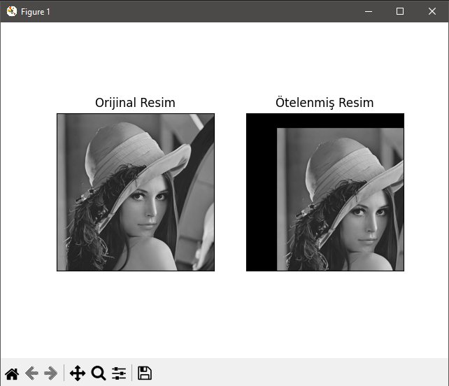

import cv2

import matplotlib.pyplot as plt

import numpy as np

resim = cv2.imread('image/lena.png',0)

rows,cols = resim.shape

M = np.float32([[1,0,100],[0,1,50]])

cıktı = cv2.warpAffine(resim,M,(cols,rows))

plt.subplot(121),plt.imshow(resim,cmap = 'gray')

plt.title('Orijinal Resim'), plt.xticks([]), plt.yticks([])

plt.subplot(122),plt.imshow(cıktı,cmap = 'gray')

plt.title('Ötelenmiş Resim'), plt.xticks([]), plt.yticks([])

plt.show()

Öteleme işlemi yatay ve dikey eksende belirlenen piksel kadar görüntünün yatay ve düşey eksende kaydırılmasıdır.

**20.Yakınlaştırma**

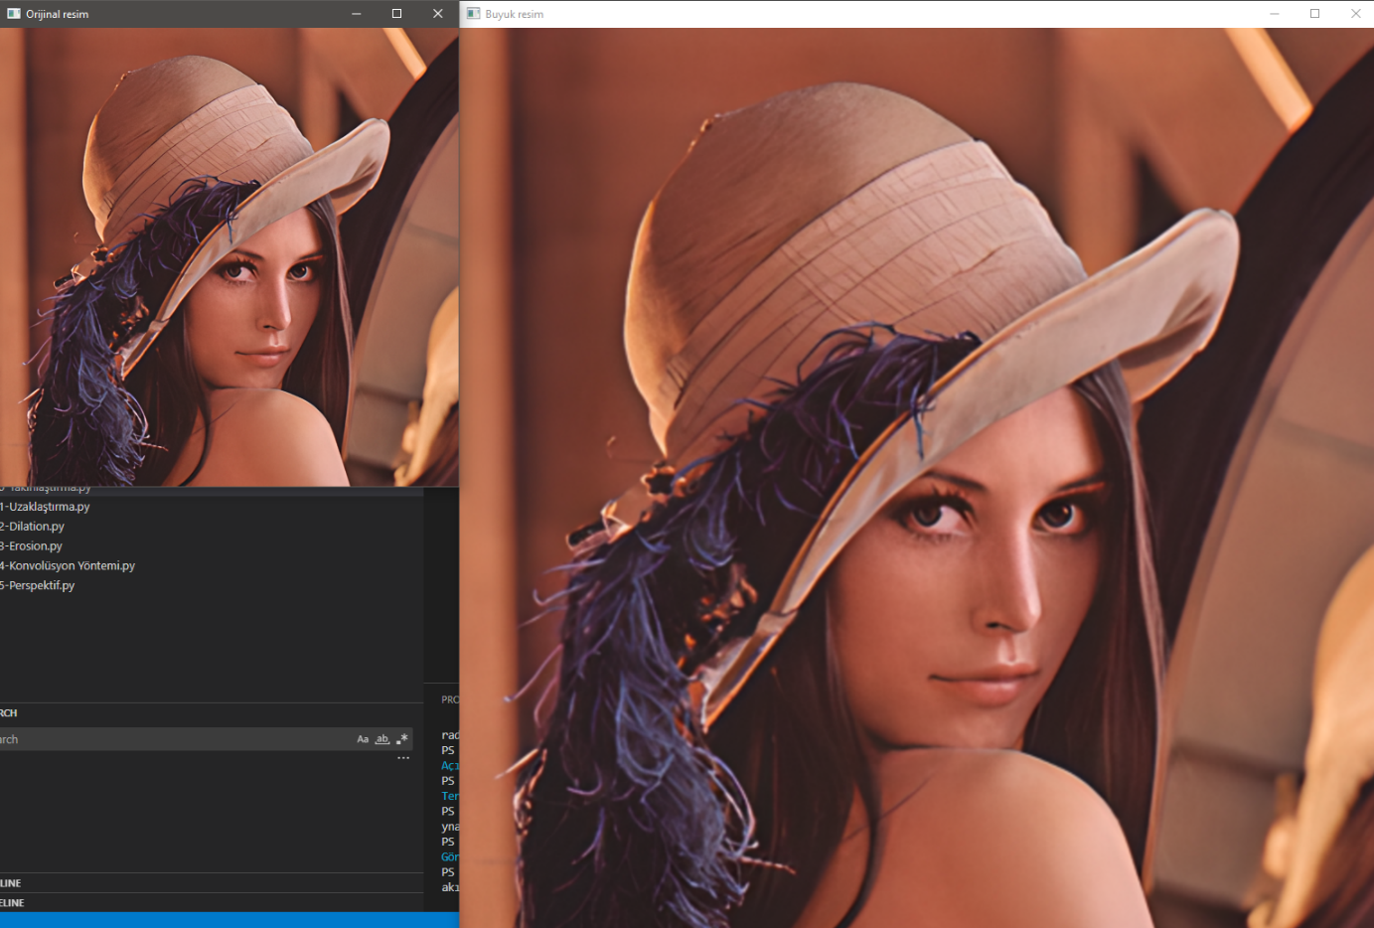

import cv2

import numpy as np

from matplotlib import pyplot as plt

resim = cv2.imread('image/lena.png')

BuyukResim=cv2.pyrUp(resim)

cv2.imshow("Orijinal resim",resim)

cv2.imshow("Buyuk resim",BuyukResim)

cv2.waitKey(0)

cv2.destroyAllWindows()

Yakınlaştırma, düşük piksel boyutlu bir imgenin piksel boyutunun yazılımsal olarak arttırılmasıdır.

**21.Uzaklaştırma**

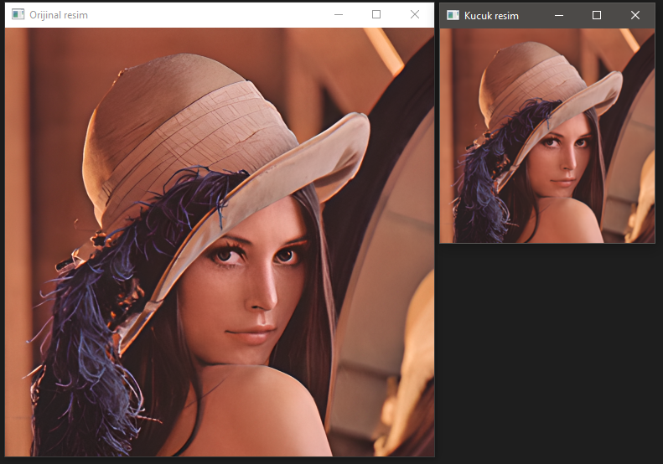

import cv2

import numpy as np

from matplotlib import pyplot as plt

resim = cv2.imread('image/lena.png')

KucukResim=cv2.pyrDown(resim)

cv2.imshow("Orijinal resim",resim)

cv2.imshow("Kucuk resim",KucukResim)

cv2.waitKey(0)

cv2.destroyAllWindows()

Birden fazla pikselin değeri çeşitli matematiksel işlemlerden geçirilerek bir piksele atanır.

**22.Yayma(dilation)**

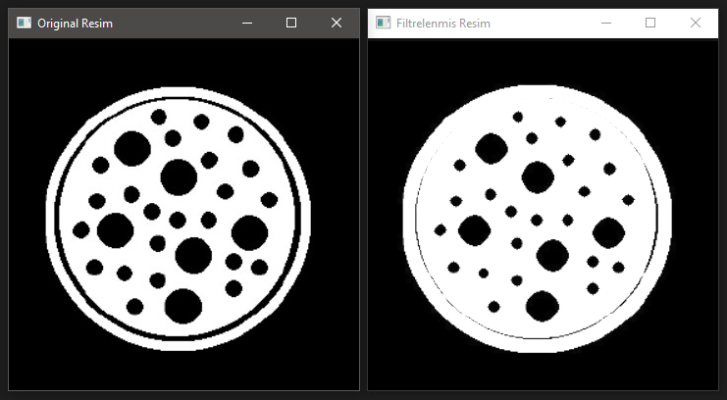

import cv2

import numpy as np

from matplotlib import pyplot as plt

resim = cv2.imread('image/morfoloji2.jpeg')

kernel = np.ones((5,5),np.float32)/25

dilation = cv2.dilate(resim,kernel,iterations = 1)

cv2.imshow('Original Resim', resim)

cv2.imshow('Filtrelenmis Resim', dilation)

cv2.waitKey(0)

cv2.destroyAllWindows()

Yayma, ikili imgedeki nesneyi büyütmeye ya da kalınlaştırmaya yarayan morfolojik işlemdir.

**23.Aşındırma(erosion)**

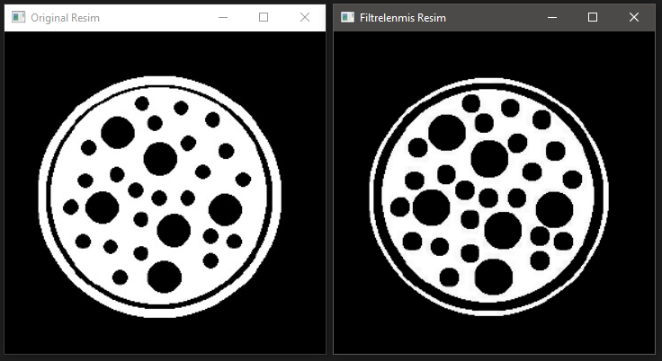

import cv2

import numpy as np

from matplotlib import pyplot as plt

resim = cv2.imread('image/morfoloji2.jpeg')

kernel = np.ones((5,5),np.float32)/25

erosion = cv2.erode(resim,kernel,iterations = 1)

cv2.imshow('Original Resim', resim)

cv2.imshow('Filtrelenmis Resim', erosion)

cv2.waitKey(0)

cv2.destroyAllWindows()

Aşındırma, ikili imgedeki nesneyi küçültmeye ya da inceltmeye yarayan morfolojik işlemdir.

**24.Konvolüsyon Yöntemi (çekirdek matris) İle Netleştirme**

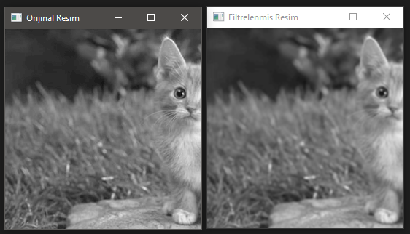

import cv2

import numpy as np

from matplotlib import pyplot as plt

resim=cv2.imread("image/netlestirme.PNG",0)

box_blur_ker = np.array([[0.1111111, 0.1111111, 0.1111111],

                    [0.1111111, 0.1111111, 0.1111111],

                    [0.1111111, 0.1111111, 0.1111111]])

resim2 = cv2.filter2D(src=resim, ddepth=-1, kernel=box_blur_ker)

cv2.imshow('Orijinal Resim', resim)

cv2.imshow('Filtrelenmis Resim', resim2)

cv2.waitKey(0)

cv2.destroyAllWindows()

Konvolüsyon işlemi; bir çekirdek şablonun (matrisin/kernel) resim üzerindeki piksellerle 'kaydırma ve çarpma' işlemidir.

**25.Perspektif Düzeltme**

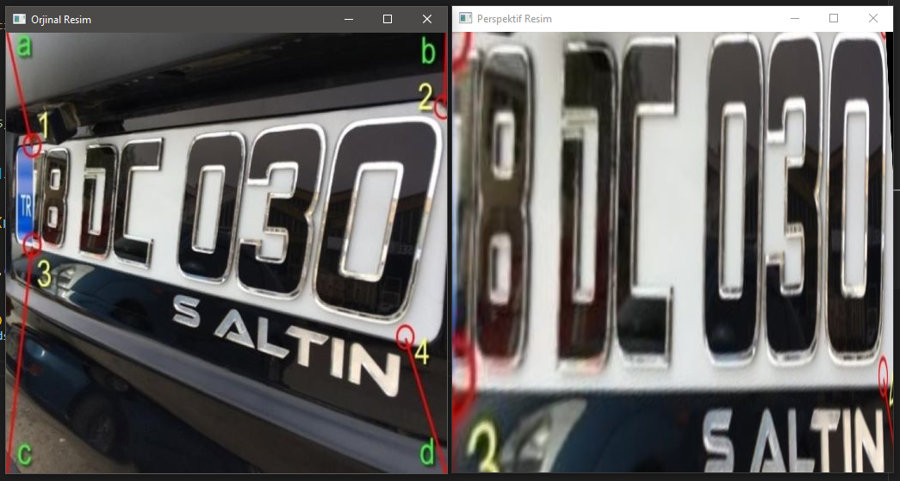

import cv2

import numpy as np

img = cv2.imread('image/perspektif.jpg')

rows,cols,ch = img.shape

pts1 = np.float32([[32,131],[505,95],[30,245],[463,353]])

pts2 = np.float32([[0,0],[500,0],[0,400],[500,400]])

M = cv2.getPerspectiveTransform(pts1,pts2)

dst = cv2.warpPerspective(img,M,(cols, rows))

cv2.imshow('Orjinal Resim', img)

cv2.imshow('Perspektif Resim', dst)

cv2.waitKey(0)

cv2.destroyAllWindows()

Perspektif nesnenin bulunduğu konuma bağlı olarak, gözlemcinin gözünde bıraktığı etkiyi (görüntüyü) iki boyutlu bir düzlemde canlandırmak için geliştirilmiş bir iz düşüm tekniğidir. Perspektif düzeltmede amaç kişinin veya nesnenin konum değiştirmesi sonucu oluşacak etkiyi düzeltmektir.